កិច្ចការផ្ទះ មេរៀនរំឭកទី២៣ ប្រកបនឹង ម យ វ

សិស្សឈ្មោះ ...................................... ថ្នាក់ទី ២ (.......) ពិន្ទុ៖ ........../១០

១.​ ចូរយកអក្សរពីក្រោមរូបភាព​ទៅបំពេញប្រអប់ខាងមុខពាក្យនីមួយៗ (៣ពិន្ទុ)

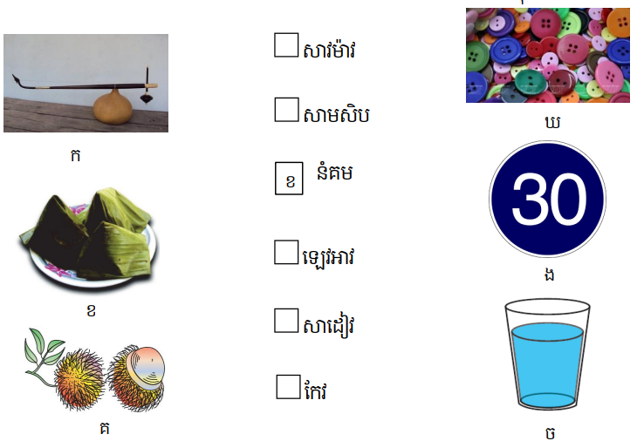

២. ចូរគូសវង់ពាក្យដែលប្រកបនឹង ម យ វ (៣ពិន្ទុ)

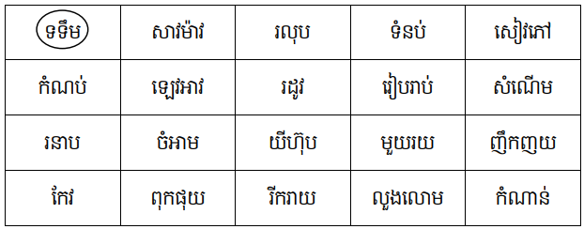

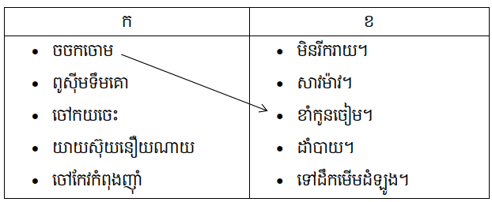៣. ចូរគូសភ្ជាប់ពាក្យពី “ក” ទៅ“ខ” (៤ពិន្ទុ)